**Игра «Нонограмм»**

**Руководство пользователя**

Киров, 2024 г.

**Содержание**

1 Введение 3

1.1 Область применения 3

1.2 Краткое описание возможностей 3

1.3 Уровень подготовки пользователя 3

1.4 Перечень эксплуатационной документации, с которыми необходимо ознакомиться пользователю 3

2 Назначение и условия применения 4

2.1 Виды деятельности, функции, для автоматизации которых предназначено данное средство автоматизации 4

2.2 Условия, при соблюдении которых обеспечивается применение средства автоматизации в соответствии с назначением 4

3 Подготовка к работе 5

3.1 Состав и содержание дистрибутивного носителя данных 5

3.2 Порядок загрузки данных программы 5

3.3 Порядок проверки работоспособности 5

4 Описание операций 6

4.1 Описание всех выполняемых функций, задач, комплексов задач, процедур 6

4.2 Описание операций технологического процесса обработки данных, необходимых для выполнения функций, комплексов задач, процедур 6

5 Аварийные ситуации 8

5.1 Действия в случае несоблюдения условий выполнения технологического процесса, в том числе при длительных отказах технических средств 8

5.2 Действия по восстановлению программ и/или данных при отказе магнитных носителей или обнаружении ошибок в данных 8

5.3 Действия в случаях обнаружении несанкционированного вмешательства в данные 8

5.4 Действия в других аварийных ситуациях 8

6 Рекомендации по освоению 9

# Введение

В данном документе представлено руководство пользователя игры «Нонограмм».

Настоящее руководство пользователя содержит информацию о назначении и условиях применения, подготовительных действиях и операциях, которые выполняет пользователь при работе с игрой «Нонограмм».

Данное руководство пользователя разработано с учетом требований следующих документов:

* ГОСТ Р 59795–2021;
* СТП ВятГУ 101–2004.

## Область применения

Основной функцией разрабатываемой игры является развитие логического мышления.

Игра может быть применена в различных областях, таких как:

* школы и университеты для развития умения анализировать информацию, делать выводы и решать задачи;
* компании и бизнес-сферы для тренировки логического мышления и способности к принятию решений;
* тренинговые центры для развития коммуникативных и аналитических навыков;
* реабилитационные центры для тренировки памяти и когнитивных функций у людей с различными заболеваниями;
* культурно-развлекательные центры для развлечения и развития умственных способностей.

## Краткое описание возможностей

Пользователю представлены следующее возможности:

* выбор уровня сложности (легкий, средний, сложный);
* заполнение поля в соответствии указанным цифрам.

## Уровень подготовки пользователя

Пользователю не требуется проходить никакую дополнительную подготовку для работы с игрой «Нонограмм».

Пользователь должен обладать базовыми навыками работы на персональном компьютере с современными операционными системами (клавиатура, мышь, управление окнами и приложениями).

# Назначение и условия применения

В данном разделе настоящего руководства пользователя указаны назначение и условия применения игры «Нонограмм».

## Виды деятельности, функции, для автоматизации которых предназначено данное средство автоматизации

Основной функцией разрабатываемой игры является развитие у пользователя логического мышления.

## Условия, при соблюдении которых обеспечивается применение средства автоматизации в соответствии с назначением

Для стабильной работы приложения персональный компьютер должен соответствовать минимальным системным требованиям (см. таб. 1).

Таблица 1 – Минимальные системные требования

|  |  |
| --- | --- |
| Операционная система | Windows 10 |
| Компьютерная мышь | + |
| Клавиатура | + |
| Процессор | С тактовой частотой не менее 1 ГГц |
| Оперативная память | 2 Гб |
| Разрешение экрана | 900/700 пиксилей |

# Подготовка к работе

В данном разделе настоящего руководство пользователя содержится информация о подготовке к работе с игрой «Нонограмм».

## Состав и содержание дистрибутивного носителя данных

Для работы с игрой «Нонограмм» установочный дистрибутив не требуется.

## Порядок загрузки данных программы

Порядок запуска программы:

* подключить USB-флэш-накопитель;
* открыть папку «nonogramm»;
* запустить исполняемый файл, который имеет тип .exe.

## Порядок проверки работоспособности

Порядок проверки:

* + запустить приложение с помощью файла .exe;
  + проверить работоспособность приложения нажатием кнопки «Начать»;
  + убедиться, что после нажатия на кнопку «Начало» отобразилось окно главного меню.

# Описание операций

Данный раздел настоящего руководства пользователя игры «Нонограмм» содержит описание выполняемых функций, задач и процедур игрой «Нонограмм».

## Описание всех выполняемых функций, задач, комплексов задач, процедур

Пользователю предоставлены следующие возможности:

* открыть главное;
* ознакомиться с правилами игры;
* выбрать уровень сложности;
* прейти на главное меню с любого окна игры;
* выйти из игры.

## Описание операций технологического процесса обработки данных, необходимых для выполнения функций, комплексов задач, процедур

### Главное окно

При заходе в игру автоматически открывается главное меню. Нажав кнопку «Начало» откроется главное меню. Главное окно представлено на рисунке 1.

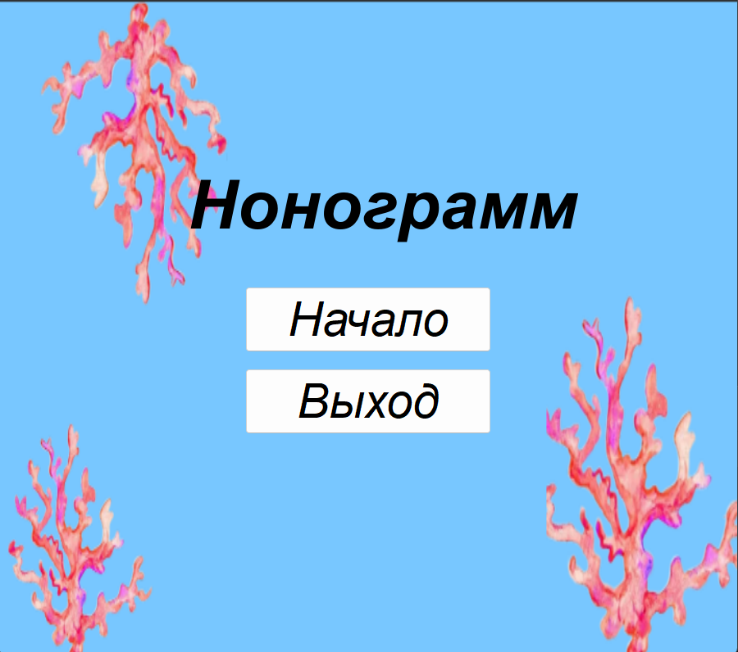

Рисунок 1 – Главное меню.

### Главное меню

На данном экране пользователю предлагается ознакомиться с правилами игры или прейти на окно выбора уровня. Главное меню представлено на рисунке 2.

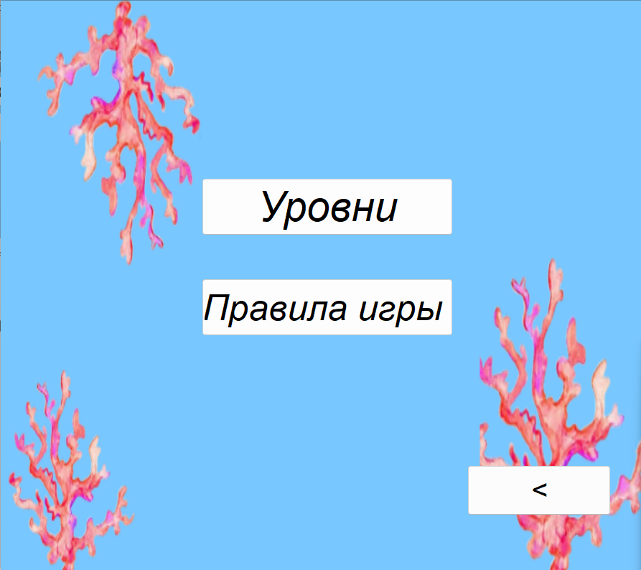

Рисунок 2 – Главное меню

### Окно правил игры

На экране пользователь может ознакомиться с правилами игры. Правила игры представлены на рисунке 3.

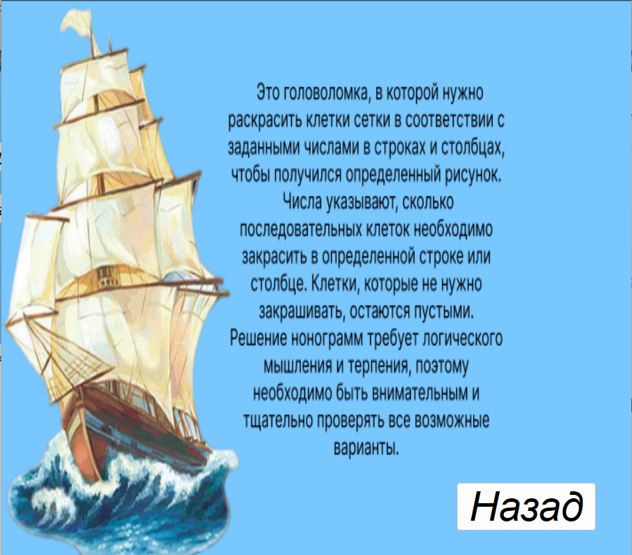

Рисунок 3 – Окно правил игры

### Окно выбора уровней

На данном экране пользователю предлагается выбрать один из трех уровней сложности. Окно уровни представлен на рисунке 4.

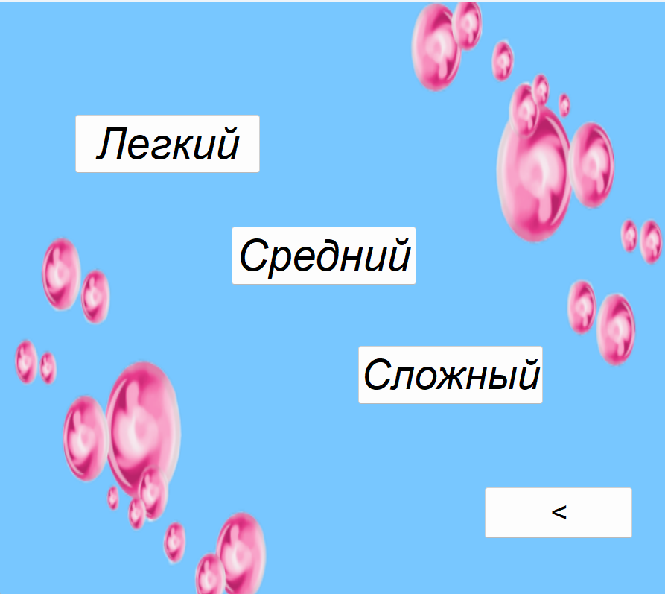

Рисунок 4 – Окно выбора уровней

### Легкий уровень

На экране представлено поле игрового уровня «Легкий». На рисунке 5 представлен легкий уровень.

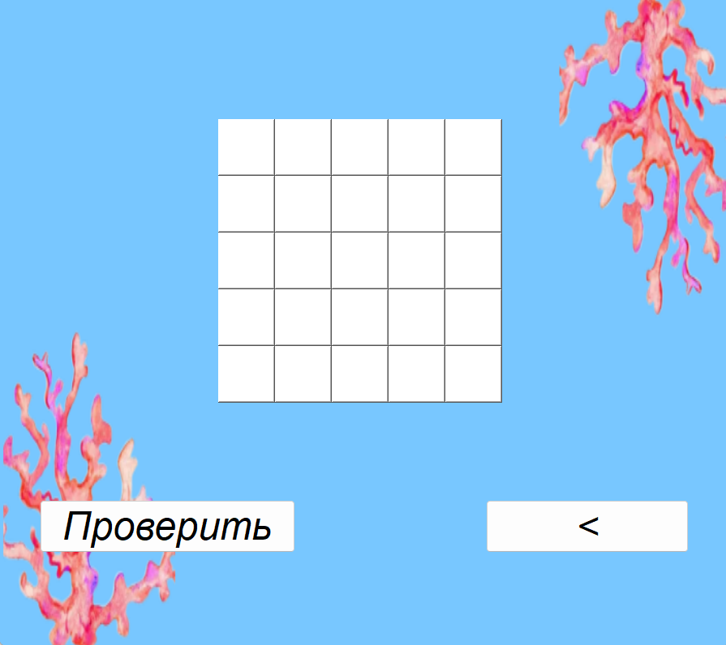

Рисунок 5 – Окно легкого уровня

### Средний уровень

На экране представлено поле игрового уровня «Средний». На рисунке 6 представлен средний уровень.

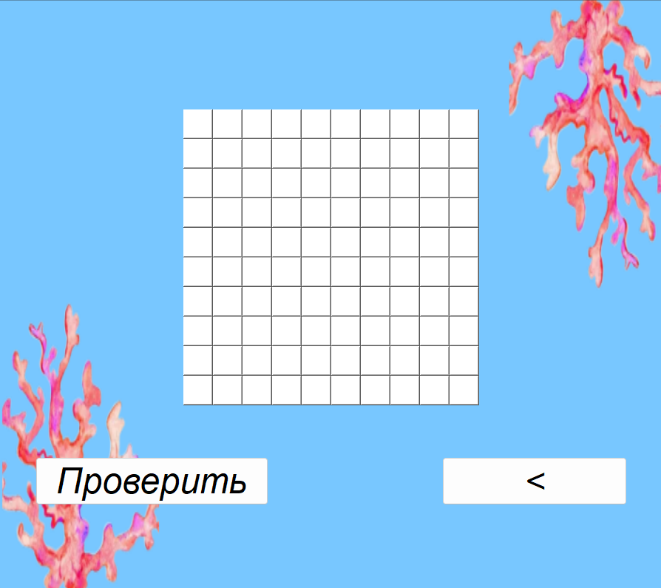

Рисунок 6 – Окно среднего уровня

### Сложный уровень

На экране представлено поле игрового уровня «Сложный». На рисунке 7 представлен сложный уровень.

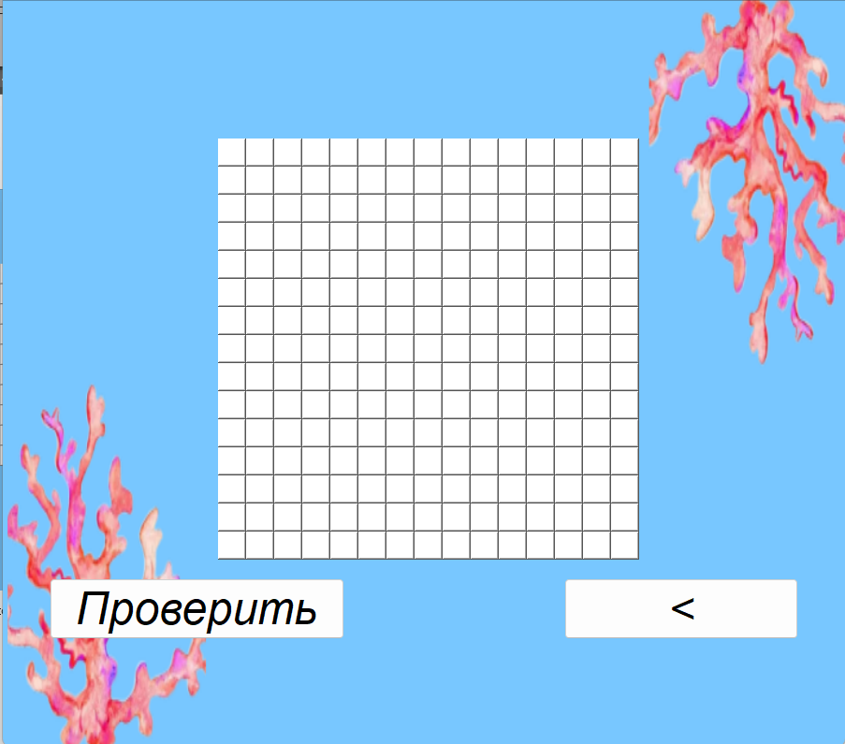

Рисунок 7 – окно сложного уровня

### Окно ошибки при проверке

В данном окне пользователю выводиться сообщение о неправильном заполнении поля. Окно ошибки представлено на рисунке 8.

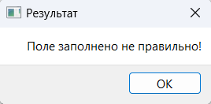

Рисунок 8 - Окно ошибки

### Окно выигрыша

На рисунке 9 представлено окно выводящее информацию пользователю о правильном заполнении поля и успешном окончании уровня.

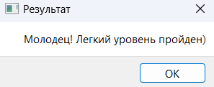

Рисунок 9 - окно выигрыша

# Аварийные ситуации

В данном разделе настоящего руководства пользователя содержится информация о действиях пользователя игры «Нонограмм» в случае возникновения аварийных ситуаций.

## Действия в случае несоблюдения условий выполнения технологического процесса, в том числе при длительных отказах технических средств

Если те или иные действия в игре «Нонограмм» были выполнены с несоблюдением условий выполнения технологического процесса и привели к аварийной ситуации, следует отменить выполненные действия и повторить необходимые действия с соблюдением условий выполнения технологического процесса.

## Действия по восстановлению программ и/или данных при отказе магнитных носителей или обнаружении ошибок в данных

При возникновении аварийных ситуаций для восстановления программ и/или данных следует восстановить данные игры, скачав папку с игрой по ссылке: [git@github.com:Vasilisa123456/nonogram.git](mailto:git@github.com:Vasilisa123456/nonogram.git).

## Действия в случаях обнаружении несанкционированного вмешательства в данные

В случае обнаружения несанкционированного вмешательства в данные необходимо восстановить данные игры, скачав папку с игрой по ссылке: [git@github.com:Vasilisa123456/nonogram.git](mailto:git@github.com:Vasilisa123456/nonogram.git) , и сообщить разработчику о данной проблеме.

## Действия в других аварийных ситуациях

При возникновении любых неполадок при работе с игрой «Виселица», которые не описаны в данном разделе выше, следует обратиться к разработчику.

# Рекомендации по освоению

Для успешной работы с игрой «Нонограмм» пользователю необходимо:

* иметь навыки работы на ПК;
* ознакомиться с данным руководством пользователя.